Взаимодействие ДОУ с семьями воспитанников по вопросам профилактики детского дорожно-транспортного травматизма через проведение совместных профилактических акций

ФГОС рассматривает социальное партнерство в системе дошкольного образования как систему институтов и механизмов согласования интересов педагогов, детей, родителей (законных представителей), а также представителей иных организаций.
При грамотном планировании и организации взаимодействия детского сада и социальных партнеров создаются условия для самореализации дошкольников и педагогов, повышается качество дошкольного образования.
Безусловно, самыми первыми, и наиглавнейшими социальными партнерами детского сада являются родителями (законные представители) воспитанников.
Устанавливая взаимоотношения с семьей, как первостепенными социальными партнерами дошкольное образовательное учреждение создает условия для полноценного процесса социализации ребенка-дошкольника.
Обучение детей правилам дорожного движения и профилактика детского дорожно-транспортного травматизма – неотъемлемая часть воспитательно-образовательного процесса в ДОУ. Педагоги дошкольного учреждения являются первыми учителями ребенка в воспитании его, как дисциплинированного пешехода. Но поставленной цели по обучению детей основам безопасности дорожного движения невозможно достигнуть без постоянной поддержки и активного участия родителей в педагогическом процессе. Если семья будет принимать непосредственное участие в воспитании и развитии своего ребенка, с помощью дошкольного учреждения, то ребенок будет развит социально и как личность. Работа по профилактике детского травматизма на дорогах предполагает систематическую разноплановую работу.
В МБДОУ ЦРР - ДС «Сказка» систематически проводится работа по профилактике детского дорожно-транспортного травматизма детей в тесном контакте с работниками ГИБДД и родителями, постоянно совершенствуются формы и методы изучения детьми ПДД и их пропаганды, при этом создается собственная педагогическая воспитательная система по данному направлению. Одной из наиболее эффективных форм работы по безопасности дорожного движения являются профилактические акции, в которых участвуют сотрудники ДОУ, воспитанники и их родители.
В переводе с французского слово «акция» означает действие, поступок, замысел. Следовательно, под профилактической акцией по ПДД понимается практическая деятельность людей (проведение социально значимых мероприятий), направленная на пропаганду ПДД среди детей и взрослых, привитие навыков безопасного поведения на дороге.
Единой целью всех профилактических акций по ПДД является профилактика и предупреждение детского дорожно-транспортного травматизма, формирование культуры безопасного поведения, гражданской и правовой ответственности участников дорожного движения, в части соблюдения ими Правил дорожного движения.
Основной особенностью акций является совместное участие детей и взрослых на основе деятельностного подхода в мероприятиях имеющих социально-значимую направленность. При этом родители /законные представители воспитанников/ выступают не в качестве зрителей, а в роли активных участников совместной деятельности.
Во время совместных мероприятий детей, взрослых и представителей ГИБДД возможны моделирование вероятных опасных ситуаций в обстановке, приближенной к реальной, имитирование различных образцов поведения. Правила поведения пешехода, представленные в форме занимательных заданий, игровых упражнений, аттракционов, гораздо лучше усваиваются детьми, чем при заучивании названий дорожных знаков и механическом воспроизведении «дежурных» фраз.
Акции, как правило, приурочены к каким-либо датам, имеющим общественное значение /школьным каникулам, неделям безопасности в ДОУ, агитационно-пропагандистскими мероприятиями, работой в связи с произошедшим ДТП и т.д./. Профилактические акции имеют широкий резонанс, оказывают сильное воспитательное воздействие на дошкольников, служат хорошей пропагандой среди родителей.
Непосредственное участие семей воспитанников формирует устойчивый интерес у родителей к безопасности детей как участников дорожного движения.
В нашем дошкольном учреждении разработан план проведения профилактических акций, который ежегодно дополняется и корректируется.
Подробнее о некоторых акциях:
Акция «Будь заметней на дороге» (Рисунок 1) неоднократно проводилась в МБДОУ «Сказка». Ее цель − «объяснить предназначение световозвращающих элементов». Поэтому педагоги совместно с детьми своих групп проводят беседы с родителями «Светоотражатель – зачем ты нам?», вручают им буклеты «Фликер− что это?». По просьбе педагогов родители приобретают фликеры для себя и своих детей, а затем фотографируют детей с прикрепленными к одежде световозвращающими элементами. В акции задействованы дети всех дошкольных групп, педагоги, родители.
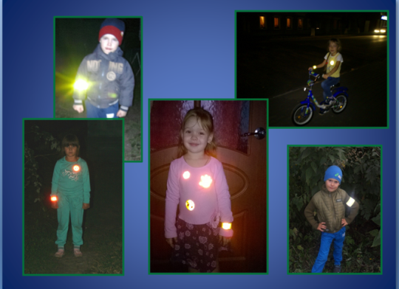

Рис. 1 Фотоматериалы акции «Будь заметней на дороге»
Акция «Внимание! Ребенок в машине» (Рисунок 2) проводится для профилактики и снижения количества ДТП с участием детей-пассажиров из-за неиспользования ремней безопасности и детских удерживающих устройств в учреждении.
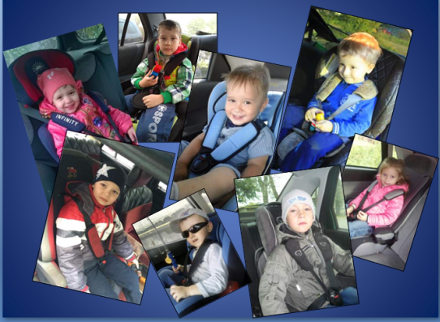

Рис. 2 Фотоматериалы акции «Внимание! Ребенок в машине»
За время акции были составлены списки о наличии личного автотранспорта семей воспитанников и собран архив фотографий детей в удерживающих устройствах (детских креслах) в салоне автомобилей родителей, распространены буклеты среди родителей «Внимание! Ребенок в машине».
В период проведения данной акции, силами родителей одной из дошкольных групп на прогулочном участке сделана модель автодороги для игры с машинками (Рисунок 3). Игровая автодорога используется для развития мелкой моторики, зрительного восприятия, социально-бытовой ориентировки, ориентировки в пространстве. Здесь дети могут не только поиграть, но и отработать и закрепить полученные знания правил поведения культурного водителя и пешехода, дорожных знаков, совместно с воспитателем разобрать ситуативные задачи по безопасности дорожного движения.
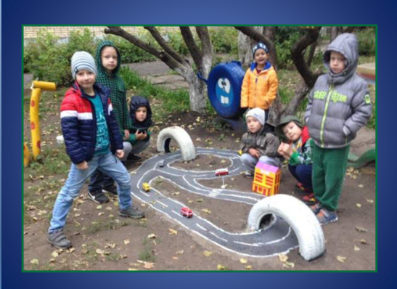

Рис. 3 Модель автодороги для игры с машинками
Массовая акция-флешмоб «Мы светлячки» (Рисунок 3) Целью акции является профилактика детского дорожно-транспортного травматизма и повышение уровня культуры безопасного поведения на улицах и дорогах, а также пропаганда ношения на одежде световозвращающих элементов детьми дошкольного возраста и их родителями.
В социально значимой акции принимают участие педагоги, воспитанники всех дошкольных групп и их родители для обучения детей безопасному поведению на дорогах. В день акции с детьми проводятся викторины, беседы по теме безопасности дорожного движения, дидактические игры и разыгрываются проблемные ситуации, организуются занятия по рисованию и аппликации занятия по конструированию. Организуются экскурсии к нерегулируемому/регулируемому перекрестку. Среди родителей распространяются буклеты «Что такое фликеры?». В рамках данной акции в учреждении был объявлен конкурс «Стань заметней в темноте!» по декорированию одежды (верхней одежды) или аксессуаров к ней световозвращающими элементами.
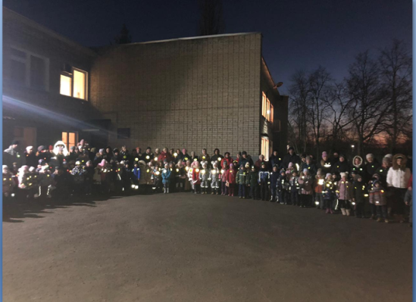

Рис. 4 Общее фото участников акции в вечернее время на улице
На итоговом массовом мероприятии акции, с приглашением родителей воспитанников и сотрудника ГИБДД были подводятся итоги профилактической акции (Рисунок 4). Старший инспектор ГИБДД по г.Мичуринску рассказал о статистических данных ДТП с пешеходами. Специально для данного мероприятия для родителей воспитанников были подготовлены два видеоролика с сюжетами о нарушениях правил дорожного движения родителями-пешеходами и о вариантах ношения светоотражающих элементов на одежде. В завершении мероприятия состоялось творческое выступление детей, в том числе показ моделей-образцов со светоотражателями, который прошел в форме дефиле. Обязательным финалом мероприятия стало общее фото со светоотражателями на улице в вечернее время.
Общероссийская акция «Безопасность детей – забота родителей» (подготовка детей к зимним каникулам) проводится ежегодно в декабре. Необходимые материалы и информацию об этапах проведения акции размещаются на сайте www.detibdd.ru. В Акции принимают участие педагоги МБДОУ ЦРР - ДС «Сказка», родители, дети воспитанники подготовительных групп от 6 до 7 лет. В период проведения акции и в преддверии новогодних праздников и зимних каникул с родителями воспитанников проводятся беседы, консультации по ПДД под общим названием «Уроки дорожной безопасности для родителей». Для воспитанников подготовительных групп педагоги проводят обучающий урок «Зимние правила». Дети закрепляют основные правила безопасного поведения на улице в зимнее время года и получают знания об особенностях движения транспорта по заснеженной дороге и в гололед.
Акция «Письмо водителю» − одна из самых масштабных акций среди педагогов и воспитанников МБДОУ «Центр развития ребенка — детский сад «Сказка», проводимой совместно с ОГИБДД ОМВД России по г. Мичуринску (Рисунок 5). Целью данной акции являлось привлечение внимания жителей города к проблеме аварийности на дорогах, обращение внимания водителей на ответственное соблюдение правил дорожного движения.
Воспитанники подготовительных групп вместе с педагогами и родителями подготовили письма, плакаты, содержащие обращения к водителям с призывом соблюдать правила дорожного движения, всегда использовать ремни безопасности и детские удерживающиеся устройства при перевозке детей в салоне автомобиля.
Для проведения акции ее участники с изготовленными письмами и плакатом «БЕРЕГИТЕ НАС!» вышли за ворота детского сада на прилегающую к нему территорию. Сотрудники ГИБДД тормозили проезжающие мимо автомобили и просили водителя подойти к участникам акции. Педагоги МБДОУ ЦРР — ДС «Сказка» сообщали, что сегодня в учреждении проходит акция «Письмо водителю» и предлагали им стать участниками данного мероприятия. Дети, в свою очередь, вручали письма и просили автолюбителей никогда не нарушать правила дорожного движения. Автомобилисты, получив письма акции, отмечали важность данной проблемы.
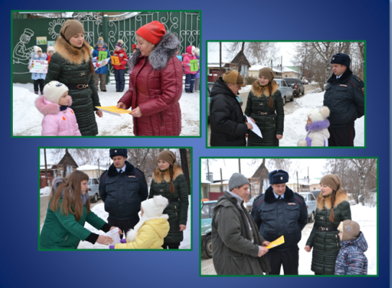

Рис. 5 Фотоматериалы акции «Письмо водителю»
Акции Родительского Дорожного Патруля детского сада «Сказка» с 2019 года стали проводиться регулярно. В рамках акции Родительский патруль проводит профилактические беседы с родителями и их детьми о неукоснительном соблюдении ими правил дорожного движения, использовании детских удерживающих устройств, световозвращающих элементов на одежде.
В рамках Пятой Глобальной недели безопасности дорожного движения ООН, сотрудники отдела ГИБДД ОМВД России по г. Мичуринску и педагоги «Центр развития ребенка - детский сад «Сказка» организовали совместное профилактическое мероприятие «Детское удерживающее устройство». Местом проведения стала территория, прилегающая к образовательной организации и подъездные пути к ней. Содействие автоинспекторам оказали представители Родительского Дорожного Патруля детского сада «Сказка». Родительский патруль проводил профилактические беседы с родителями и их детьми, вручал воспитанникам в подарок фликеры, а их родителям − буклеты и информационные листовки по ПДД (Рисунок 6).

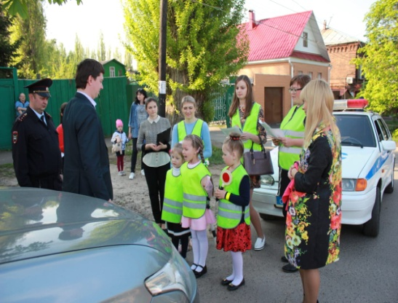

Рис. 6 Фото фрагмент акции «Письмо водителю»
Следует отметить, что по итогам акции нарушений выявлено не было. Все дошкольники, которых родители привозили на личном транспорте, находились в детских удерживающих устройствах и все водители были пристегнуты ремнями безопасности.
Результатом работы по данному направлению являются:
- приобретение мобильного автогородка в комплекте с дорожными знаками и светофорами, стенда для родителей, стенда схемы безопасного подхода к ДОУ;
- регулярное обновление страницы на официальном сайте учреждения michskazka.68.edu.ru в разделе «Безопасность дорожного движения»;
- совершенствуются уголки по ПДД в группах, созданы макеты улицы с транспортными движениями; созданы лепбуки по данной теме;
- регулярно пополняется банк ЭОР и материалы для работы по данной теме: инструктивно-методический материал; перспективные планы по правилам дорожного движения для всех возрастных групп, конспекты занятий, бесед, целевых прогулок, сценарии развлечений; методические рекомендации по организации деятельности по основам безопасного поведения: с детьми разных возрастных групп; для родителей (памятки, буклеты); доклады, брошюры по безопасности поведения на дорогах, рекомендации для родителей; художественная литература; дидактический материал: игры, иллюстрации; диагностический материал;
- приобретаются учебно-методические пособия.
Имеющийся опыт работы по профилактике ДДТТ регулярно транслируется в сетевых профессиональных сообществах и образовательных сайтах. Также наше учреждение не раз занимало призовые места в конкурсах данной направленности (областной смотр-конкурс среди общеобразовательных и дошкольных образовательных организаций на лучшую организацию работы по профилактике детского дорожно-транспортного травматизма «Безопасность детей - в наших руках»; Муниципальный конкурс проектов - I место; муниципальный этап Всероссийского конкурса «Лучший педагог по обучению основам безопасного поведения на дорогах» − I и III место в двух номинациях).
Как показывает опыт работы учреждения, профилактические акции являются важной формой работы ДОУ с семьями воспитанников по формированию безопасного поведения дошкольников на дорогах. Такое сотрудничество, как партнерство с семьями воспитанников позволяет сконструировать в ДОУ саморазвивающуюся творческую среду, повысить качество образовательных услуг и уровень реализации стандартов дошкольного образования, а также является залогом успешной социализации ребенка.

